Zadanie 1.
Przeczytaj wspólnie z rodzicami wiersz pt. Tydzień dzieci miał siedmioro , a następnie odpowiedz na pytania
- ile tydzień miał dzieci,
- wymień imiona tych dzieći,
- jaki dzień tygodnia szukał kota w worku,
- czym czwartek zaszywał dziury w niebie.

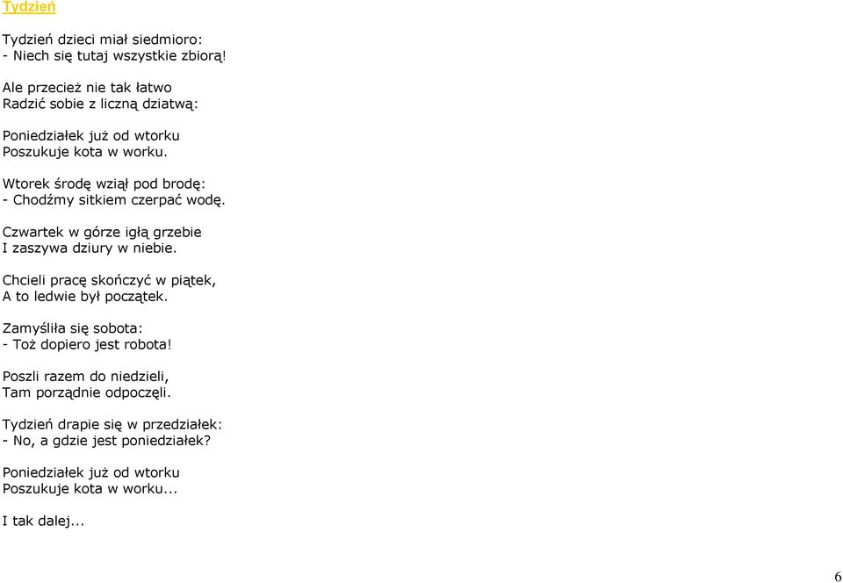

Zadanie 2. Połącz kolejne liczby z kolejnymi dniami tygodnia.

- CZWARTEK
- PONIEDZIAŁEK
- SOBOTA
- WTOREK
- ŚRODA
- NIEDZIELA
- PIĄTEK

Zadanie 3.Połącz odpowiednie liczby z kolejnymi nazwami miesięcy.

1 LISTOPAD
2 WRZESIEŃ
3 KWIECIEŃ
4 MAJ
5 STYCZEŃ
6 LIPIEC
7 LUTY
8 MARZEC
9 CZERWIEC
10 GRUDZIEŃ
11 SIERPIEŃ
12 PAŹDZIERNIK

Zadanie 4. Wytnij ilustracje przedstawiające pory roku, ułóż je w odpowiedniej kolejności. Rozetnij niżej umieszczone obrazki i przyporządkuj je do odpowiedniej pory roku.

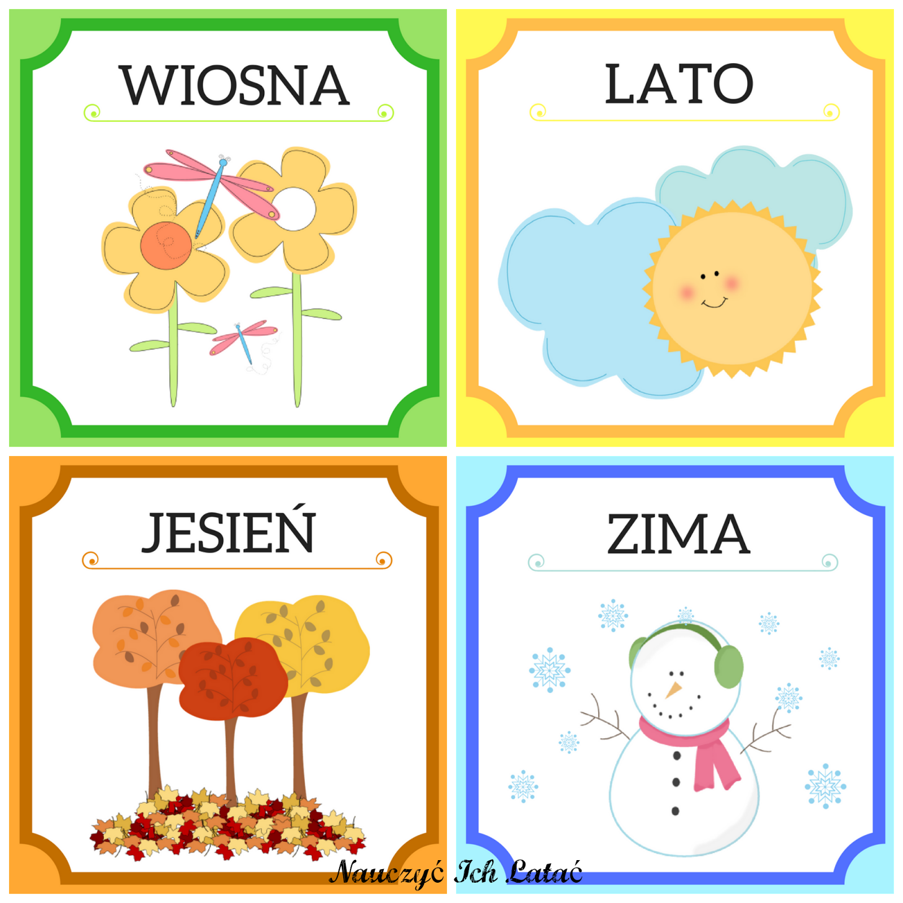

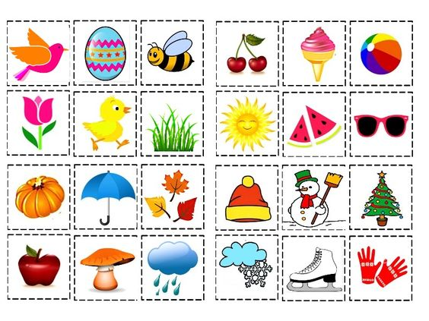

Zadanie 5. Wykonaj swój własny tygodniowy kalendarz pogody . Jako pomoc przedstawię ci zdjęcie przykładowego. Poproś o pomoc mamę w narysowaniu tabeli i napisaniu dni tygodnia. Przez cały tydzień zaczynając od poniedziałku codziennie rano obserwuj pogodę i zaznacz ją za pomocą symboli w kalendarzu.
Wydrukuj kilka kopii symboli aby wystarczyły ci na cały tydzień. Uzupełniony kalendarz zachowaj do oceny – proszę również o przesłanie zdjęcia.
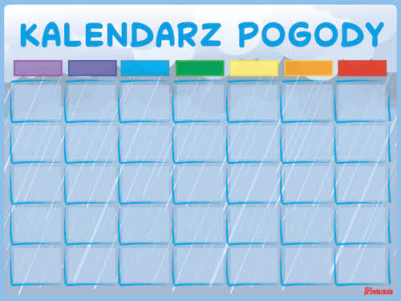

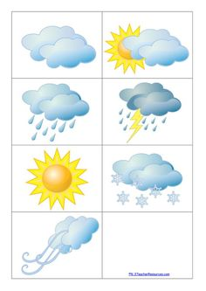

Zadanie 6 Narysuj po śladzie .

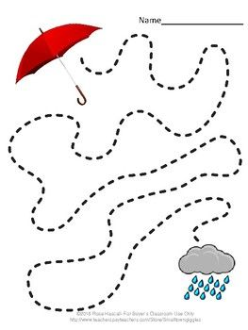

Zadanie 7. Zapełnij oznaczone pola plasteliną.

Zadanie 8. Wykonaj pracę Drzewo w czterech porach roku. Potrzebne będą ci farby, patyczki do uszu możesz też wykorzystać palce. Wydrukuj szablon drzewa tyle razy ile mamy por roku, naklej na kartki z bloku a następnie dobierając kolory charakterystyczne dla danej pory roku wykonaj prace.
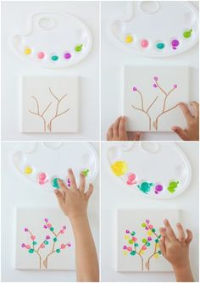
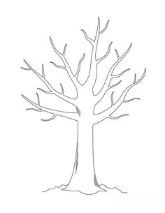

Zadanie 9. Policz i zaznacz odpowiednią liczbę .

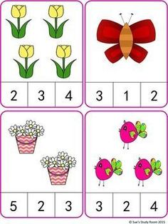

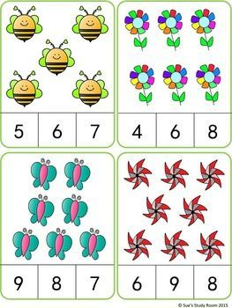

Zadanie 10.
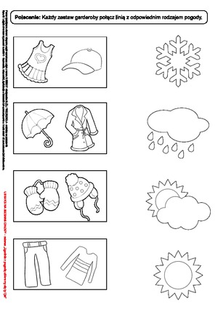

Zadanie 11.
Zabawy korekcyjne cz. 2
Pamiętajcie o krótkiej rozgrzewce zanim zaczniecie ćwiczyć.
- Pastowanie podłogi.
Przybory: dwie ściereczki dla każdej osoby.
Dziecko siedzi w siadzie klęcznym z dłońmi opartymi na ściereczkach. Tułów nisko pochylony do przodu (klatka piersiowa przy udach). Na sygnał dziecko wykonuje ruchy okrężne, prawo – lewo, przód – tył). Ćwiczenie wykonujemy bez odrywania klatki piersiowej od ud.
- Schowaj się za stołkiem.
Przyrządy: jeden stołeczek.
Dziecko w siadzie klęcznym przy stołeczku w pewnej odległości od stołka. Ręce wyprostowane, dłonie oparte na stołku. Na hasło: Schowaj się za stołkiem dziecko wykonuje opad tułowia w przód, tak, aby plecy znajdowały się poniżej poziomu stołeczka. Na hasło: Popatrz nad stołeczkiem, dziecko wraca kompozycji wyjściowej.
- Lampa – nos – podłoga
Dziecko leży przodem na podłodze (na brzuchu), twarzą do rodzica. Na sygnał rodzica dziecko odrywa głowę od podłogi, ręce układają się w „skrzydełka”. Utrzymując taką pozycję dziecko musi pokazać palcem wskazującym obu rąk równocześnie wymienione przez rodzica przedmioty: lampa, nos, podłoga.
- Wypchnij piłkę.
Przybory: piłka o dowolnych wymiarach.
Dziecko leży na brzuchu głową w stronę rodzica. Nogi są wyprostowane i złączone, głowa
i ręce uniesione nad podłogę w pozycji „skrzydełek”. Dziecko wypychając piłkę oburącz sprzed klatki piersiowej podaje ją rodzicowi. Liczy się celność podań i utrzymanie pozycji.
- Kipi kasza
Przybory: piłka o dowolnych wymiarach.
Dziecko leży na brzuchu głową w stronę rodzica. Nogi są wyprostowane i złączone, w rękach trzymają piłki. Na sygnał rodzica: Kipi kasza, dziecko odbija piłkę o podłogę mówiąc wierszyk ”kipi kasza kipi groch”. Rodzic może podawać rytm odbić.
- Utrzymaj piłkę na talerzu.
Przybory: mała piłka, płaski talerz.
Dziecko leży na brzuchu głową w stronę rodzica. Nogi są wyprostowane i złączone, dłonie pod brodą. Przed dzieckiem leży talerz i piłka do tenisa stołowego. Na sygnał rodzica, dziecko bierze talerz i piłkę, manewruje talerzem starając się by piłka nie spadła z talerza. Rodzic może odliczać czas utrzymania się piłki na talerzu.
- Odpowiadanie ruchami głowy.
Dziecko siedzi przed rodzicem w siadzie skrzyżnym, ręce ułożone w „skrzydełka”. Rodzic zadaje pytanie, np. Czy dzisiaj pada deszcz? Czy teraz jest noc? Czy masz ubraną czerwoną bluzkę? Dziecko odpowiada ruchami głowy, na tak – potakiwanie, na nie – zaprzeczenia. Tułów musi pozostać nieruchomy, w pozycji skorygowanej.
- Pieski
Dzieci w pozycji na czworakach dowolnie spaceruje naśladując pieska na spacerze. Dziecko może poruszać się w dowolnym kierunku i z dowolną prędkością, mogą nawet węszyć
- Kociątko z piłeczką.
Przybory: piłka średniej wielkości.
Dziecko w pozycji na czworakach, z piłeczką. Na sygnał rodzica dziecko naśladuje zabawę kotka z piłeczką, np. trącają piłeczkę ręką, doganiają ją, skradają się powoli z wyciąganiem ciała.
- Kot pod płot.
Dziecko w pozycji na czworakach, rodzic stoi w rozkroku. Na sygnał rodzica dziecko skradając się jak kotek przechodzi pomiędzy nogami rodzica lub kładzie się na brzuchu
i czołga się.
- Kładka
Dziecko przechodzi po prostej linii z głową uniesioną wysoko ku górze i szeroko rozłożonymi w bok ramionami, najlepiej z woreczkiem (książką) na głowie.
- Ślimaczki
Przybory: ręcznik.
Dziecko w siadzie na podłodze, ręce oparte z tyłu. Przed dzieckiem leży szalik lub ręcznik, który dziecko musi zwinąć palcami stóp.
Życzę dobrej zabawy. Służę poradą, pomocą… Pozdrawiam serdecznie Teresa Sypień

Zadanie 12.
Temat 3: Zabawy ruchowe z wiosną.
Skopiuj do przeglądarki poniższy link i wykonuj ruchy razem z Panią z filmu.
https://www.youtube.com/watch?v=5bbzz6P3RTs
Pokoloruj obraz:
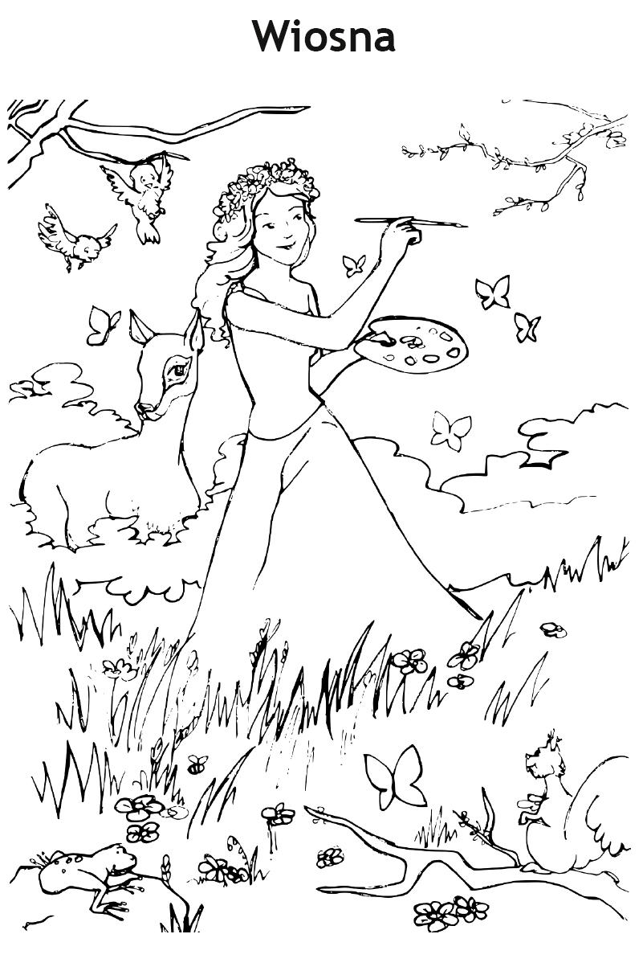

Temat: Rozwijanie koordynacji wzrokowo słuchowej .
Skopiuj poniższy link w okno przeglądarki:
https://www.youtube.com/watch?v=gy8jyGRUR-8
Naucz się układu ruchowego z filmu.
Rozwiąż ćwiczenia z obrazu:

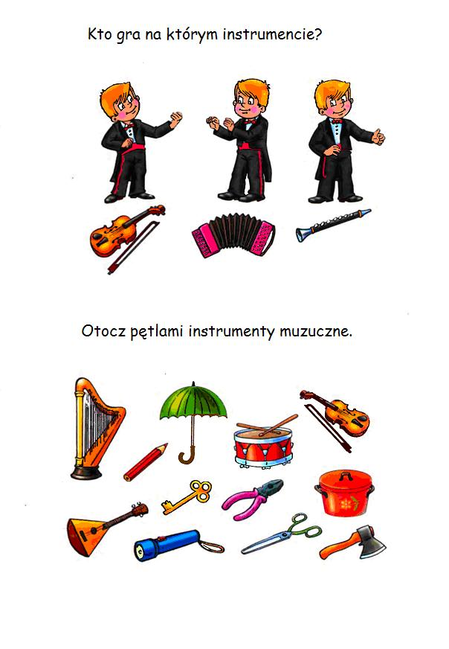
Z pomocą rodziców rozwiąż krzyżówkę muzyczną:

